рекомендации по подготовке ребёнка к детскому саду
расскажите ребёнку, что такое деский сад, зачем туда ходят дети, почему вы хотите, чтобы малыш пошел в детский сад.

Прходя мимо д/с, с радостью напоминайте ребёнку. как ему повезло он сможет ходить сюда.

рассказывайте родным и знакомым в присутствии малыша о своей удачи, говорите, что гордитесь своим ребёнком. ведь его приняли в детский сад.

Подробно расскажите ребёнку о режиме д/с: что и какой последовательности он будет делать.

Поговорите с ребёнком о возможных трудностях, к кому он может обратиться за помощью, как он это сделает. Научите малыша знакомиться с другими детьми.

разработайте вместе с ребёнком несложную систему прощальных знаков внимания, и ему будет проще отпустить вас.

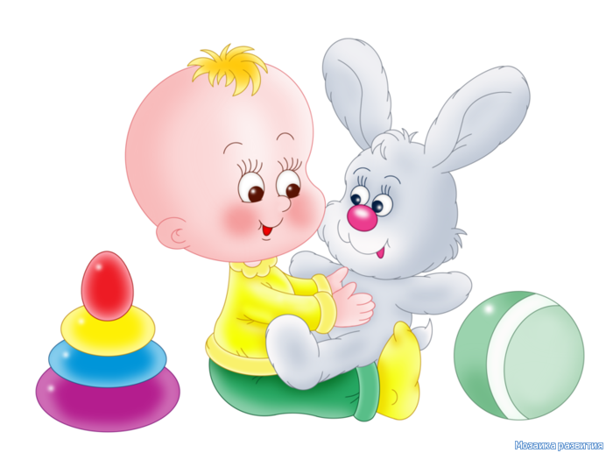Помните, что на привыкание ребёнка к д/с может потребоваться до полугода. Рассчитывайте свои силы, возможности и планы.

Убедитесь в собственой уверенности, что в вашей семье деский сад необходим именно сейчас. легче и быстрее привыкают те дети, у родителей которых нет альтернативы детскому саду.

Совершенных людей нет. Будьте снисходительны и терпимы к другим. Прояснять ситуацию, тревожащую вас необходимо.

в присутствии ребёнка избегайте критических замечаний а адрес Д/с. и его сотрудников. никогда не пугайте ребёнка детским садом.

В период адаптации эмоционально поддерживайте малыша. скажите ему: «я знаю, что ты скучаешь без меня, что тебе бывает страшно. когда что-то новое всегда сначала страшно, а потом становится интересно. ты молодец! у тебя всё получится!»

если через месяц ваш ребёнок ещё не привык к детскому саду, проверьте список рекомендаций и попытайтесь выполнить те рекомендации, о которых вы забыли.

и ещё один совет, который поможет и вам и ребёнку пережить непростой период привыкания к новым условиям. найдите спокойное, уединённое место и пять минут свободного времени. вдохните носом, выдохните ртом, закройте глаза. дыхание спокойное. представте своего малыша, его личико, его одежду, вообразите его играющим в группе. мысленно передайте ему свою любовь, силу, исходящую от вас. откройте глаза, улыбнитесь.
удачи вам и вашим детям в привыкании ко второму дому - детскому саду!
